1. **节能技术：**空调热湿分控节能技术
2. **技术图片**

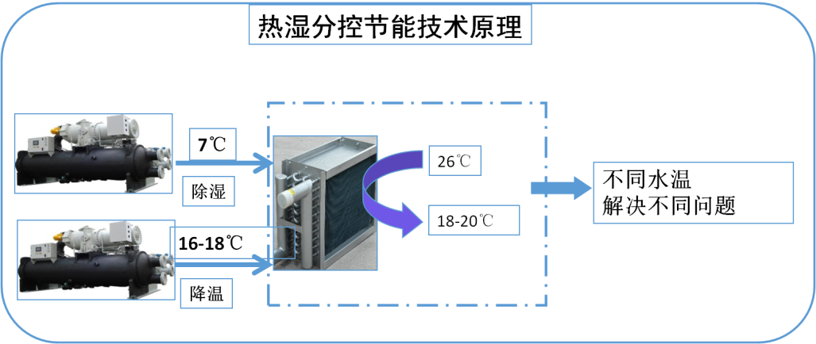

（技术原理图）

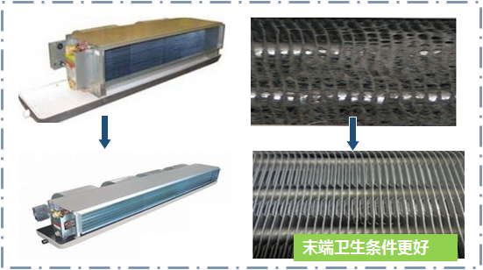

（技术应用效果图1）

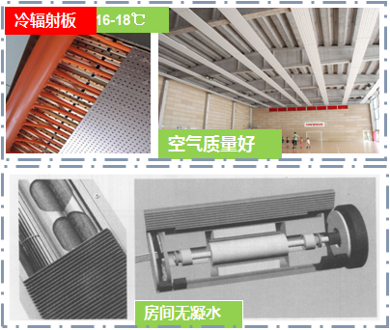

（技术应用效果图2）

1. **技术应用范围及节能原理：**

**1、应用范围**

1. 使用集中冷源场所，如：办公楼、商场、机场、铁路行业；
2. 空气质量要求高的场所，如：医院手术室、洁净室；
3. 发热量大，有工艺冷却要求的场所，如：生产型工厂（无尘车间场所）；
4. 需要进行优化控制的场所，如：公共建筑、商业超市；
5. **节能原理**

中央空调热湿分控节能技术基于传热传质与流体流动的基本原理，实现空气处理过程的热湿分控，通过中央空调节能技术的综合集成和智能控制技术的应用，提高系统整体运行能效比，实现中央空调系统运行节能。利用能源管理中心对系统外部环境、内部参数及运行状态进行实时监测，对各用能设备的能效特性进行实时诊断，实现系统的动态调控，获得最佳运行控制模式；通过对系统热湿传递过程强化、空气调节过程的热湿分控，实现流体输配系统的优化配置及动态调节，提高冷水机组热力完善度，降低系统的能源消耗。

1. **应用案例及节能效果**

**1.【杰群电子科技（东莞）有限公司】**

节能效果：年节约电费为185万KWh，节能率高达28.5%。

**2.【东莞市彩怡百货商场】**

节能效果：优化冷水机组运行，年节约电量41万KWh，中央空调系统进行智能动态控制，实现对中央空调系统的智能管理，年可节约电量7万KWh，系统年总节约电量72万KWh, 系统综合年节能率最高达36.6%。

1. **本次活动优惠幅度：**更多折扣与优惠请面议
2. **联系人：罗斌 18819527873**
3. **制造商：广东迪奥技术有限公司**
4. **制造商简介：**

广东迪奥技术有限公司成立于1999年，注册资金3000万，是一家从事机电总包及系统集成的高新技术企业。广东迪奥将传统机电工程与互联网、物联网等信息化技术紧密结合，构建以能源管理为核心的“机电总包+1（智慧运营管理平台）+4（空调节能、智能配电、能耗在线监测、远程运维）”的服务体系；依托丰富的施工和管理经验、专业高效的施工安装团队，以及数百项专利和产品证书，为客户提供项目咨询、方案设计、设备生产、施工安装、售后服务、运行维护等全生命周期的技术支持与服务，为客户提供全方位的能效提升解决方案，服务绿色中国事业。

1. **企业图片：**

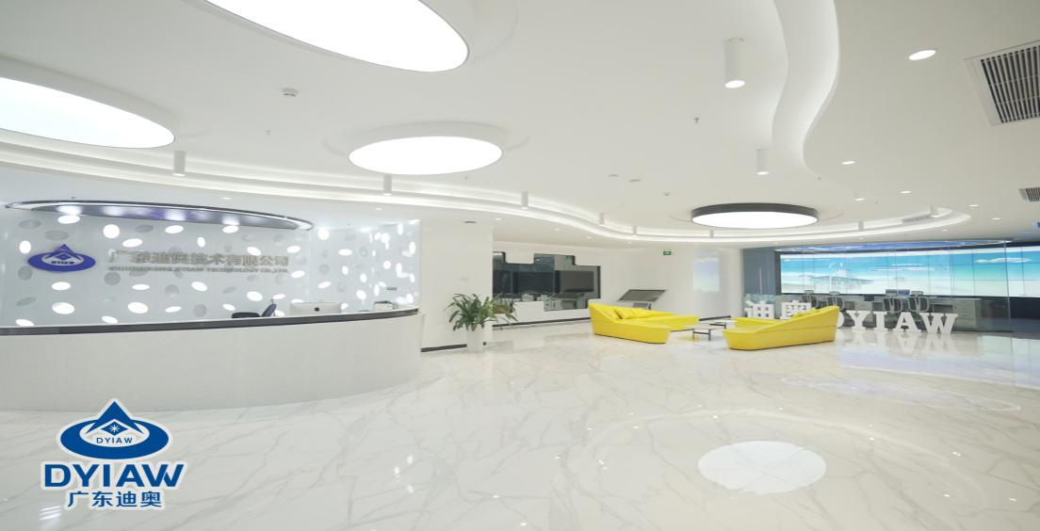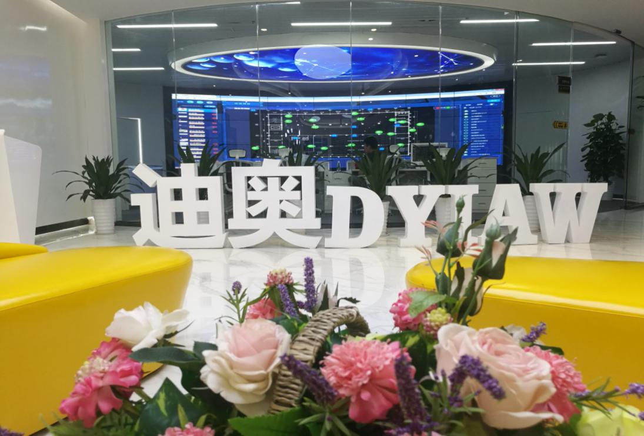

1. **资质证书：**

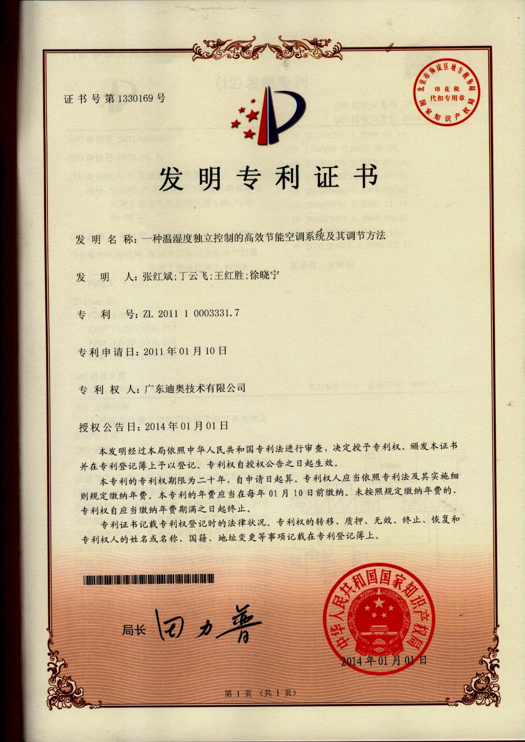

1. 入选东莞市建筑绿色化技术咨询服务单位（第一批）

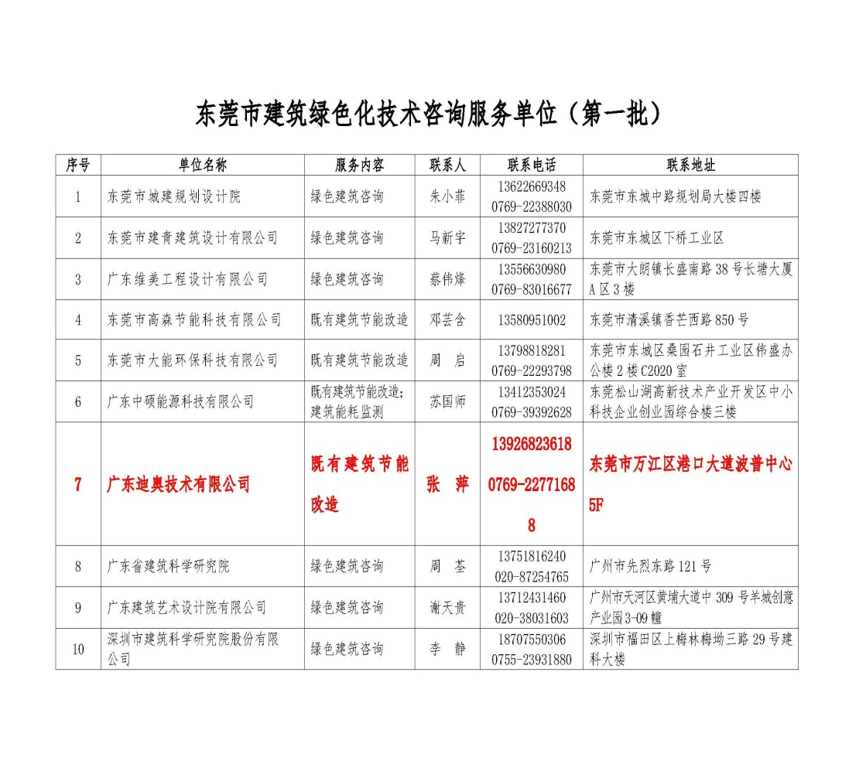

1. 入选广东省经信委《广东省节能技术、设备（产品）推荐目录（第五批）》

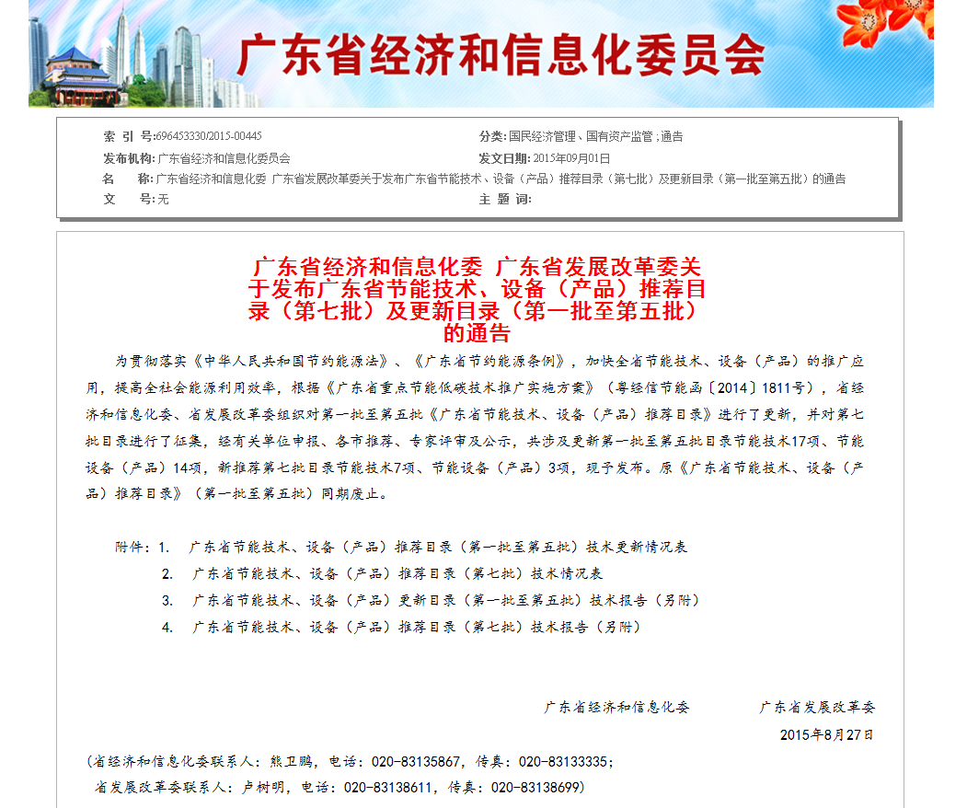

1. 入选国家机关事务管理局、中国质量认证中心列入《公共机构节能节水技术产品参考目录》

